בענין לבישת תחפושות בפורים

קצות השלחן, סוף חלק ג
מה שנהגו ללבוש פרצופים (רמ"א תרצ"ו) לבד הטעמים שנאמרו כבר, י"ל עפ"י דברי התוס' וישמע הכנעני מלך ערד וז"ל המדרש אמרינן דהיינו עמלק, כמו שיסד הפייט בפזמון של פ' זכור כסות ולשון שינה היות כמלך ערד עכ"ל. ולפי שעמק הסוה עצמו שלא יכירוהו, ולא הועיל לו כלום ונחל מפלה לזכר זה שמים מסוה על הפנים.

מנהג ישראל תורה, הלכות מגילה
הנה בעצם המנהג שנהגו לשנות הבגדים בפורים איתא בספרים הרבה טעמים, (1) בא"ר כתב דהוא זכר למרדכי שיצא בלבוש מלכות. ובבני יששכר מאמר ט' כתב בשם (2) המהר"ם חאגיז שהוא לזכר מה שאמרו הם לא עשו אלא לפנים אף ה' לא עשה עמם אלא לפנים, על כן משתנים בזמן השמחה במלבושים שונים ולא ניכר הפנים מי הוא. (3) ובקול אריה כתב שהוא בכדי שלא יתבייש כל מי צריך לפשוט יד. (4) ועוד לפי שהנס היה מלובש בדרך הטבע על כן מכסים הפנים שלא יהיה נראה בגלוי.

Otzar Kol Minhagei Yeshurin 50:3:pages 123-124.
The miracle of Purim was a series of hidden miracles and hidden identities. Esther concealed her Jewish identity. Mordechai’s identity as the one who saved the king’s life remained hidden from the king until the right time. Hashem, too, is hidden, as His name is not mentioned in the megillah. Therefore, we hide our identity by getting dressed up on Purim.
When Haman’s decree of genocide was issued, many Jews dressed up as gentiles to conceal their identity. When the decree was reversed and the Jews were permitted to attack their enemies, the non-Jews dressed as Jews to save themselves. In remembrance of this miracle we change our clothes on Purim.

Rabbi Yitzchak Weiss (19th-20th century Pressburg), Siach Yitzchak 380
Regarding why people wear costumes on Purim… Esav hid his enmity for Yaakov… And therefore, too, Eliyahu z”l came to the king disguised as Charvona, and caused Haman to be hanged…

II.
Rabbi Eliezer ben Shmuel of Metz (d.1175), ​Sefer Yereim
Wearing such clothes even temporarily and in a joking manner is prohibited, for the Torah made no distinction between permanent and temporary wearing. I am writing this for I have seen people wearing women’s clothes in a temporary way as a joke, and this was difficult in my eyes.

שו"ת מהר"י מינץ סימן טו
על דבר לבישת הפרצופים שנוהגין ללבוש בחורים וגם בתולות זקנים עם נערים בפורים... באתי לטול שכר שיבא מכשורא דמצוה ליתן טעם ולהביא ראיה מה ראו על ככה גדולי' וחסידי עולם ז"ל שנתגדלתי אצלם אשר ראו בניהם ובנותיהם חתניהם וכלותיהם לובשין אותן פרצופים ושינוי בגדיהם מבגדי איש לבגדי אשה וכן להיפך. (א) ואם היה ח"ו נדנוד עבירה חלילה וחס להם לשתוק ולא ימחו וכ"ש וק"ו באיסור לאו אלא ודאי היה להם ראיה...(ב)ונ"ל ראיה לדבריהם מההיא ברייתא דמייתי במסכת ע"ז בפרק אין מעמידי' אמתני' ואין מסתפרים כו' תנו רבנן ישראל המסתפר מן הגוי רואה במראה ואינו חושש כו' ומפרשי' שם התוספות וז"ל המסתפר מן הגוי רואה במראה...דאיש אסור בכל ענין...ומיהו אינו אסור כי אם להתנאות דעבר משום לא ילבש גבר אבל להסתפר ולגלח או משום מיחוש עינים ודאי מותר ובוחן לבות יודע עכ"ל...שאינו אסור רק לשם נוי ולקשוט דומיא דאשה אז יש בו משום לא ילבש גבר וגו' אלמא באופן אחר מותר... (ג)עוד נמצא בתשוב' שכתב רבינו טוביה בשם ריב"א שכל מאכל שחוטפין הבחורים משום שמחת פורים אפילו שלא ברשות משעת מקרא מגילה עד סוף סעודת פורים שהם ב' לילות ויום אחד אין בהם משום גזל ואין להזמינ' לב"ד על ככה ובלבד שלא יעשו שלא כהוגן ע"פ טובי העיר עכ"ל...משום שמחת פורים לא אקרי גזל כיון שאינו עושה על מנת לגזול ולהרויח אלא משום שמחת פורים הכי נמי נדון דידן לא שנא כיון שאינו מכוון לניאוף אלא לשמחת פורים וכמו שלא עשו גדר התם לענין גזילה כיון שאינו נוהג כי אם ב' לילות ויום אחד הוא הדין נמי הכא דגזל ועריות יצר אחד להן

שולחן ערוך יורה דעה סימן קפב סעיף ה  לא תעדה אשה עדי האיש, כגון שתשים בראשה מצנפת או כובע או תלבש שריון וכיוצא בו (ממלבושי האיש לפי מנהג המקום ההוא), (טור) או שתגלח ראשה כאיש. ולא יעדה איש עדי אשה, כגון שילבש בגדי צבעונים וחלי זהב במקום שאין לובשין אותם הכלים ואין משימין אותו החלי אלא נשים. הגה: ואפילו באחד מן הבגדים אסור, אף על פי שניכרים בשאר בגדיהם שהוא איש או אשה (ב"י). טומטום ואנדרוגינוס אסורים להתעטף כאשה. | שולחן ערוך אורח חיים הלכות מגילה ופורים סימן תרצו  הגה: ומה שנהגו ללבוש פרצופים בפורים, וגבר לובש שמלת אשה ואשה כלי גבר, אין איסור בדבר מאחר שאין מכוונין אלא לשמחה בעלמא; וכן בלבישת כלאים דרבנן. וי"א דאסור, אבל המנהג כסברא הראשונה. וכן בני אדם החוטפים זה מזה דרך שמחה, אין בזה משום לא תגזול (ויקרא יט, יג) ונהגו כך, ובלבד שלא יעשו דבר שלא כהוגן על פי טובי העיר (תשובת מהר"י מינץ סימן י"ז /ט"ו/).

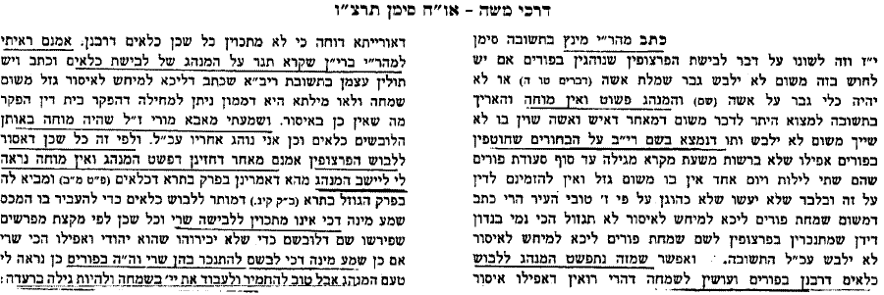

Bach, 192: It appears to me that [the words of Rabbi Yehuda Mintz] are far-fetched, in light of what Rabbi Eliezer of Metz wrote explicitly, that such behavior is prohibited even in the feast of rejoicing of a bride and groom! We see that doing something for the purpose of a mitzvah is different from doing something to avoid physical pain, where there is no other way to conduct oneself. However, there are plenty of other ways to rejoice with a bride and groom and on Purim without transgressing the prohibition of cross-dressing, and there is no doubt in my mind that if the words of Rabbi Eliezer of Metz were not concealed from Rabbi Yehuda Mintz, he would not write in this way…
And the comparison to stealing is a wonder because that has to do with the principle of הפקר בית דין הפקר, but the rabbis have no power to override a direct prohibition for the sake of the enjoyment of Purim…
In addition, because of this, the men will mingle with the women without being detected and it will lead to adultery. Nevertheless, we can say about this מוטב שיהיו שוגגין…but those who fear Heaven will be careful about this.

משנה ברורה סימן תרצו ס"ק ל  (ל) הראשונה - עיין ביו"ד סימן קפ"ב שכתב שם הט"ז בשם הב"ח שיש לבטל מנהג זה הן בפורים או בשמחת נישואין. וכ"כ באה"ג שם. ואם כל המלבושים של איש רק מלבוש א' של אשה וניכרים הם אפשר שאין למחות בהם [פמ"ג] ועיין בכנה"ג ובשל"ה שהזהירו להרחיק מזה: | ערוך השולחן אורח חיים הלכות מגילה סימן תרצו  ומה שנהגו בימים קדמונים בלבישת פרצופים משעטנז ושל איש לאשה עכשיו לא נהגו כן וכן מי שהזיק חייב לשלם דעתה בעונותינו הרבים ערבה כל שמחה ואין אנו במדריגה זו [ומ"ש הרמ"א בסעיף ח' הוא לקיים מה שנהגו בימיו ולא עכשיו]:

שו"ת יחווה דעת חלק ה סימן נ
ונראה שהגדולים מוזהרים על הקטנים שלא להלביש הילדים בגדי ילדות, וכן להיפך, משום מצות חינוך, שהרי אפילו באיסור מדברי סופרים אסור למספי ליה בידים, וכמו שפסק הרמב"ם (הלכות מאכלות אסורות פרק יז הלכה כז), שאסור להאכיל את הקטן בידים דבר איסור, ואפילו דברים שאיסורם מדברי סופרים, ואביו מצווה עליו לגעור בו ולהפרישו מן האיסורים כדי לחנכו בקדושה, שנאמר חנוך לנער על פי דרכו גם כי יזקין לא יסור ממנה.

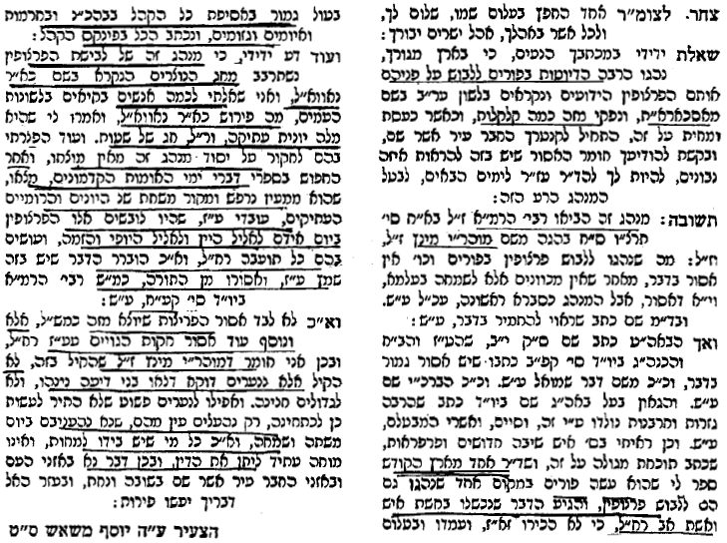 | משנה ברורה, דרשו תרצ"ו  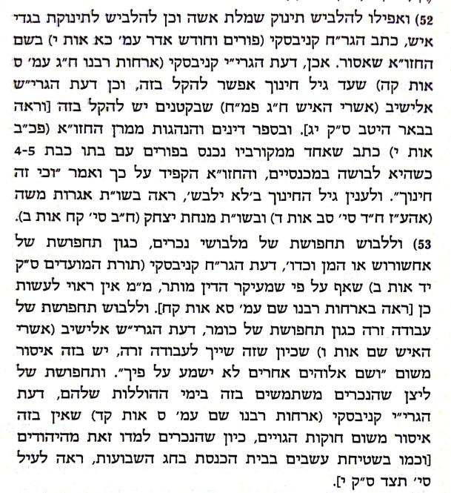

שו"ת שבט הלוי חלק י סימן יח
א. אשר שאל, בענין אשר הרבה נוהגים בתחפושת בפורים החלפת בגדים כגון ליטאי עם שטראמל או להיפך אם מותר להתפלל בזה תפלת מנחה או מעריב, עפ"י המבואר או"ח סי' צ"א שצריך כדרך שעומד לפני אנשים חשובים. הנה לדעתי אין חיצונית המלבוש קובע אלא אופן עמדו לפני השי"ת בתפלה ע"ד המבואר סי' צ"ח דיחשוב כאלו שכינה כנגדו, ועומד לפני מלך העולם ועוד ועוד, וכיון שמתפלל ע"פ הלכה והוא מכוסה כהלכה, ואינו עושה שום שחוק אין נפ"מ באיזה בגד עומד.

